ПОСТАНОВЛЕНИЕ
АДМИНИСТРАЦИИ ГЕОРГИЕВСКОГО
ГОРОДСКОГО ОКРУГА
СТАВРОПОЛЬСКОГО КРАЯ

______ 2023 г. г. Георгиевск № _____

О внесении изменений в Правила землепользования и застройки Георгиевского городского округа Ставропольского края, утвержденные постановлением администрации Георгиевского городского округа Ставропольского края от 08 июня 2022 г. № 1880

В соответствии со статьями 31, 32, 33 Градостроительного кодекса Российской Федерации, протоколом публичных слушаний от _______ 2023 г., заключением комиссии по землепользованию и застройке Георгиевского городского округа Ставропольского края от ______ 2023 г., на основании статей 57, 61 Устава Георгиевского городского округа Ставропольского края администрация Георгиевского городского округа Ставропольского края

ПОСТАНОВЛЯЕТ:

1. Утвердить прилагаемые изменения, которые вносятся в Правила землепользования и застройки Георгиевского городского округа Ставропольского края, утвержденные постановлением администрации Георгиевского городского округа Ставропольского края от 08 августа 2022 г. № 1880 «Об утверждении Правил землепользования и застройки Георгиевского городского округа Ставропольского края» (с изменениями, внесенными постановлениями администрации Георгиевского городского округа Ставропольского края от 23 декабря 2022 г. № 4328 и от 30 марта 2023 г. № 874).

2. Контроль за выполнением настоящего постановления возложить на заместителя главы администрации Георгиевского городского округа Ставропольского края Грищенко И.А.

3. Настоящее постановление вступает в силу со дня его официального опубликования.

Глава
Георгиевского городского округа
Ставропольского края А.В.Зайцев

Проект вносит заместитель главы администрации
И.А.Грищенко

Проект визируют:

управляющий делами администрации Л.С.Мочалова

начальник отдела общего
делопроизводства и протокола
администрации М.И.Коблякова

начальник правового
управления администрации И.В.Кельм

Проект подготовлен управлением архитектуры и градостроительства администрации К.А.Криницким
УТВЕРЖДЕНЫ

постановлением администрации Георгиевского городского округа Ставропольского края от «___»___2023 г. №___

ИЗМЕНЕНИЯ,

которые вносятся в Правила землепользования и застройки Георгиевского городского округа Ставропольского края, утвержденные постановлением администрации Георгиевского городского округа Ставропольского края от 08 июня 2022 г. № 1880 «Об утверждении Правил землепользования и застройки Георгиевского городского округа Ставропольского края»

1. Пункт 117 главы 32 изложить в следующей редакции:
117. Предельные (минимальные и (или) максимальные) размеры земельных участков и предельные параметры разрешённого строительства, реконструкции объектов капитального строительства

№ п/п |  | Парки | Скверы | Для иных видов разрешенного использования земельных участков | Примечания
1. | Предельные (минимальные и (или) максимальные) размеры земельных участков, в том числе их площадь | не менее пяти га | до двух га | от ста квадратных метров | На территории парка разрешается строительство зданий для обслуживания посетителей и эксплуатации парка;  на территории сквера застройка запрещена
2. | Предельное количество надземных этажей | не подлежит установлению |  | не подлежит установлению
3. | Предельная высота зданий, строений, сооружений | восемь метров |  | три метра
4. | Максимальный процент застройки в границах земельного участка, определяемый как отношение суммарной площади земельного участка, которая может быть застроена, ко всей площади земельного участка | семь процентов территории парка |  | семьдесят процентов | Может быть увеличено после получения разрешения на отклонение от предельных параметров разрешенного строительства, реконструкции объектов капитального строительства в порядке, предусмотренном ст. 40 Градостроительного кодекса Российской Федерации
5. | Минимальные отступы от границ земельных участков в целях определения мест допустимого размещения зданий, строений, сооружений, за пределами которых запрещено строительство зданий, строений, сооружений | не подлежит  установлению |  | не менее трех метров | Может быть сокращено после получения разрешения на отклонение от предельных параметров разрешенного строительства, реконструкции объектов капитального строительства в порядке, предусмотренном ст. 40 Градостроительного кодекса Российской Федерации
Иные предельные параметры разрешённого строительства, реконструкции объектов капитального строительства
6. | Минимальные расстояния от границ земельных участков:
6.1. | от стволов высокорослых деревьев | не менее четырёх метров
 | от стволов среднерослых деревьев | не менее двух метров
 | от кустарника | не менее одного метра
7. | Минимальное соотношение ширины и длины бульвара | не подлежит установлению | не менее 1:3
8. | Баланс территории: % от общей площади зоны:
8.1. | Зеленые насаждения | от шестидесяти до семидесяти пяти процентов
8.2. | Аллеи и дороги | от десяти до двадцати пяти процентов
8.3. | Площадки | от восьми до двенадцати процентов
8.4. | Сооружения | от пяти до семи процентов
9. | Допустимая рекреационная нагрузка | до пятидесяти чел/га

2. Приложение 3 изложить в прилагаемой редакции.
3. Приложение 4 изложить в прилагаемой редакции.
4. Приложение 5 изложить в прилагаемой редакции.
5. Приложение 6 изложить в прилагаемой редакции.
6. Приложение 13 изложить в прилагаемой редакции.
7. Приложение 14 изложить в прилагаемой редакции.
8. Приложение 25 изложить в прилагаемой редакции.
9. Приложение 26 изложить в прилагаемой редакции.
10. Приложение 29 изложить в прилагаемой редакции.
11. Приложение 30 изложить в прилагаемой редакции

Управляющий делами администрации
Георгиевского городского округа
Ставропольского края Л.С.Мочалова

Приложение 3

к Правилам землепользования и
застройки Георгиевского городского округа Ставропольского края (в редакции постановления администрации Георгиевского городского округа Ставропольского края

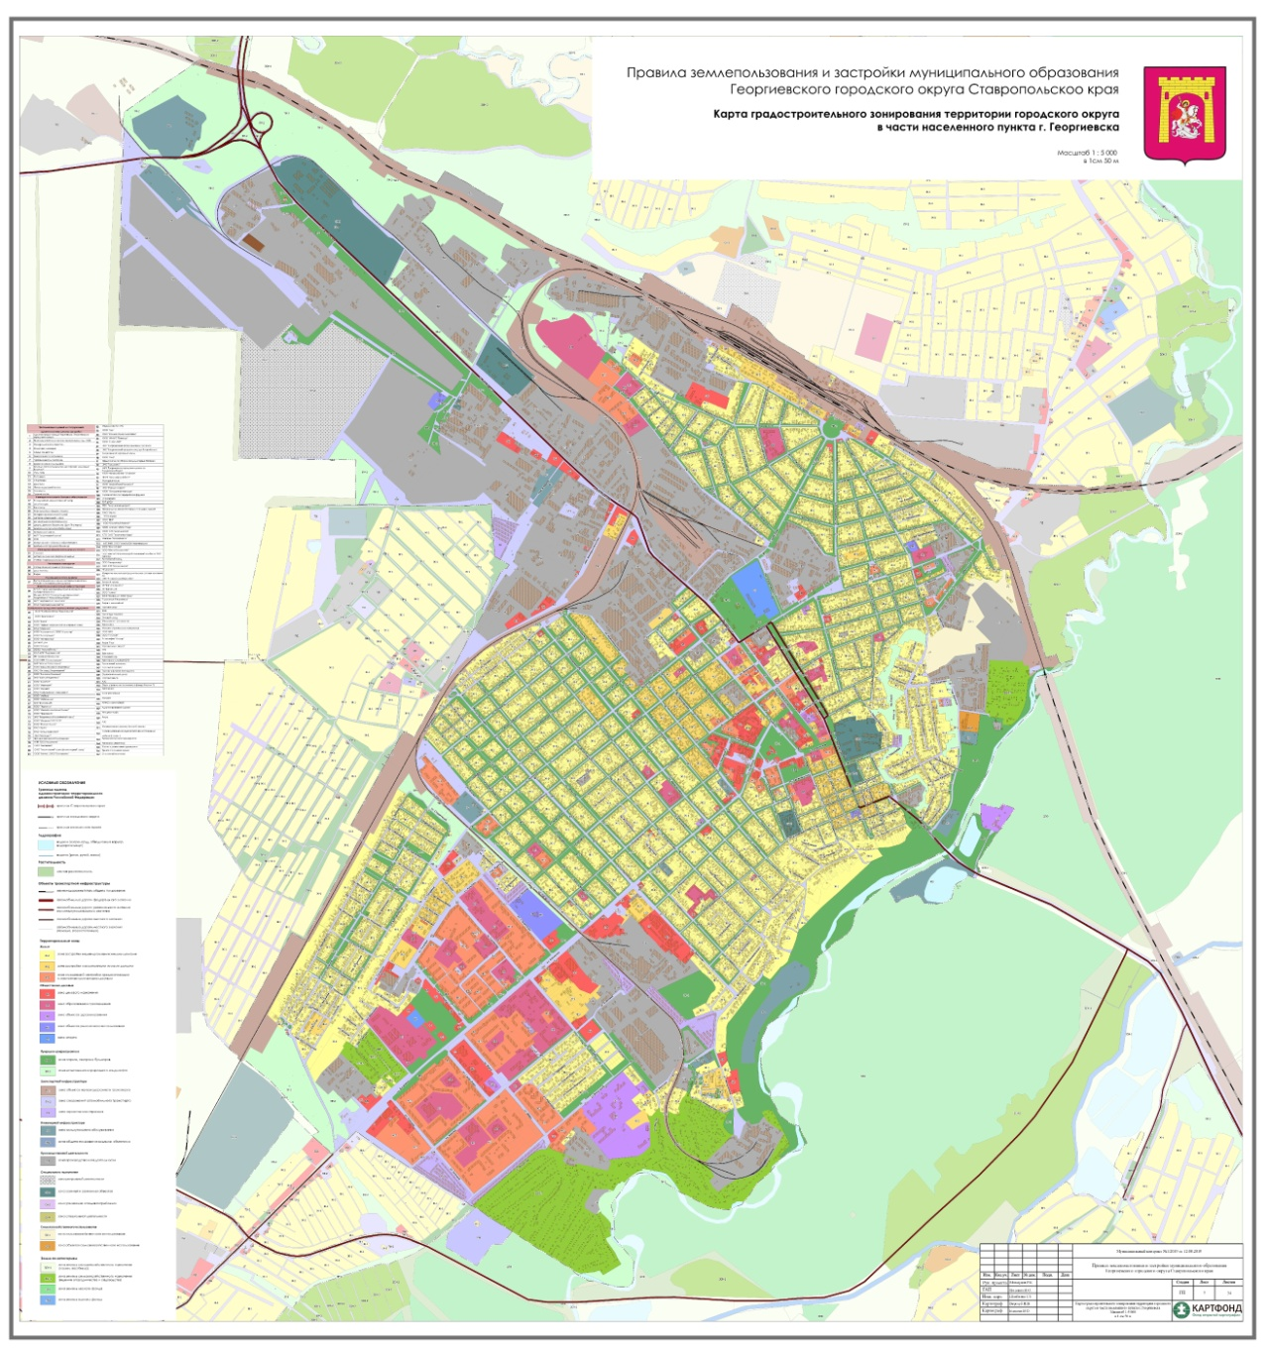
от ____ 2023 г. № _____

Приложение 4

к Правилам землепользования и
застройки Георгиевского городского округа Ставропольского края (в редакции постановления администрации Георгиевского городского округа Ставропольского края

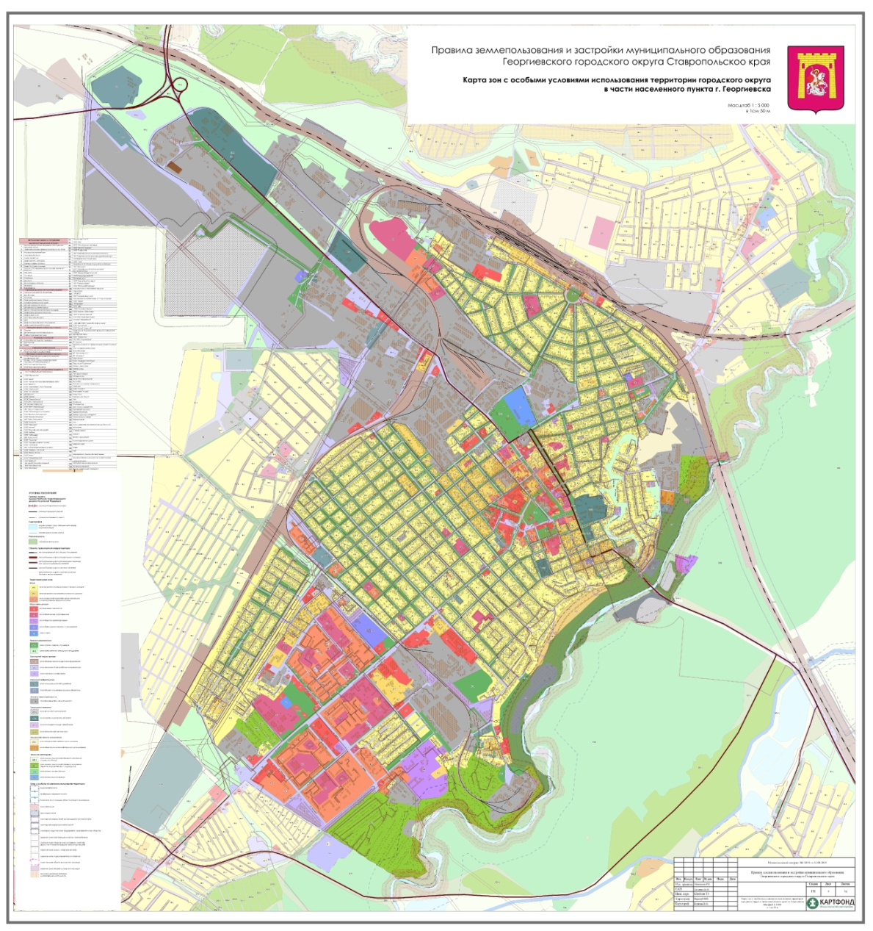
от ____ 2023 г. № _____

Приложение 5

к Правилам землепользования и
застройки Георгиевского городского округа Ставропольского края (в редакции постановления администрации Георгиевского городского округа Ставропольского края
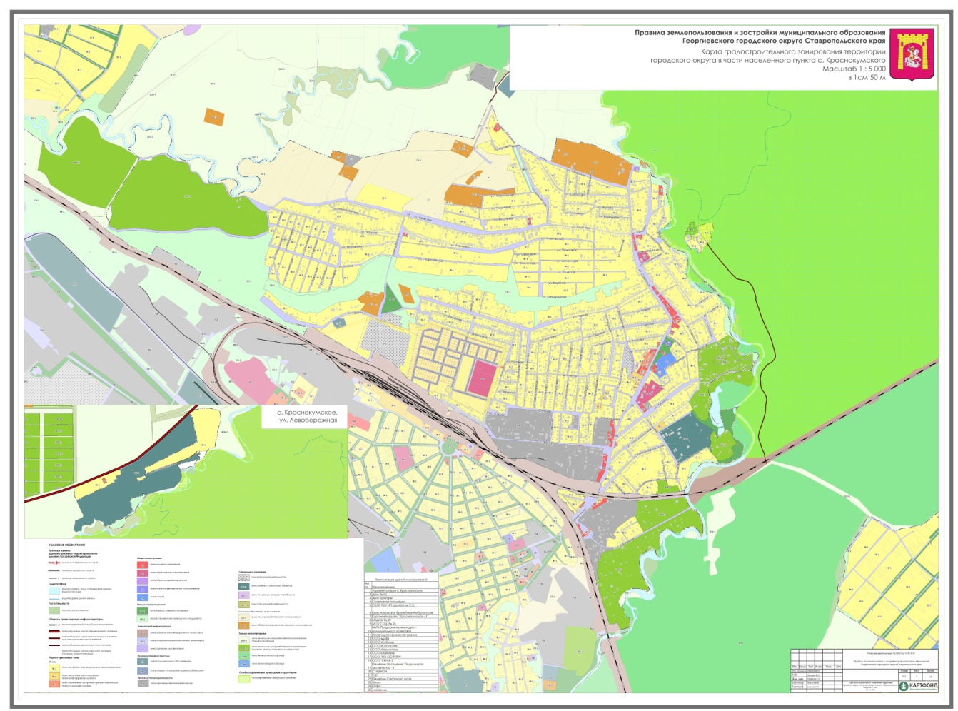
от ____ 2023 г. № _____

Приложение 6

к Правилам землепользования и
застройки Георгиевского городского округа Ставропольского края (в редакции постановления администрации Георгиевского городского округа Ставропольского края
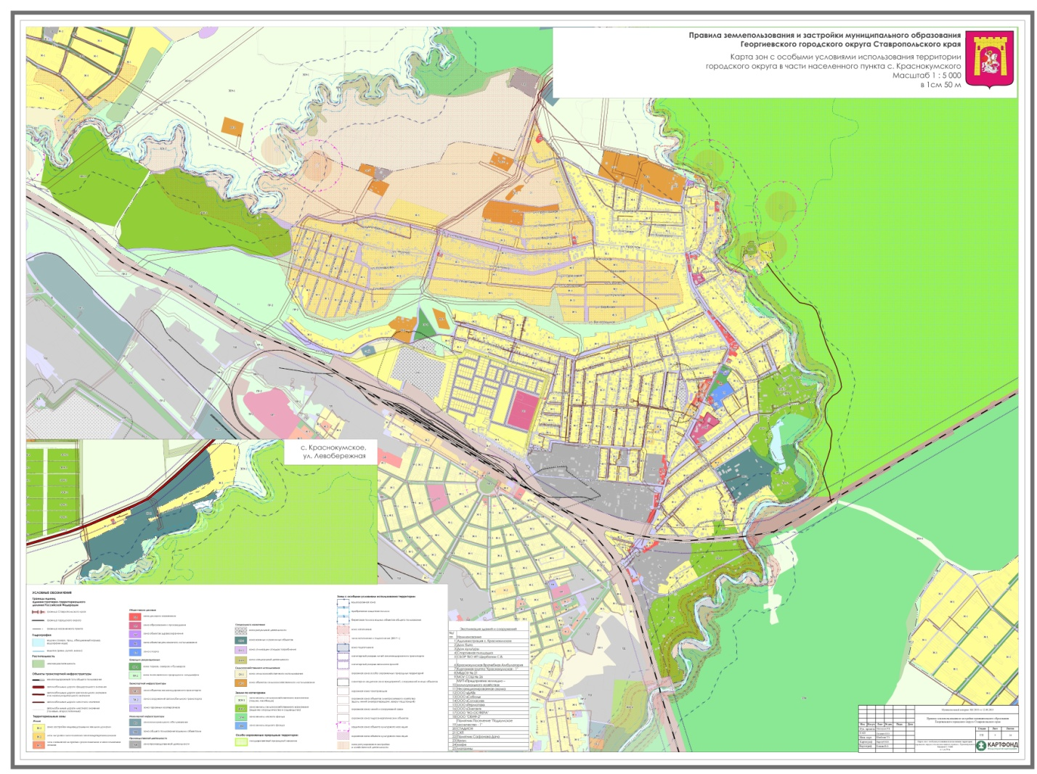
от ____ 2023 г. № _____

Приложение 13

к Правилам землепользования и
застройки Георгиевского городского округа Ставропольского края (в редакции постановления администрации Георгиевского городского округа Ставропольского края

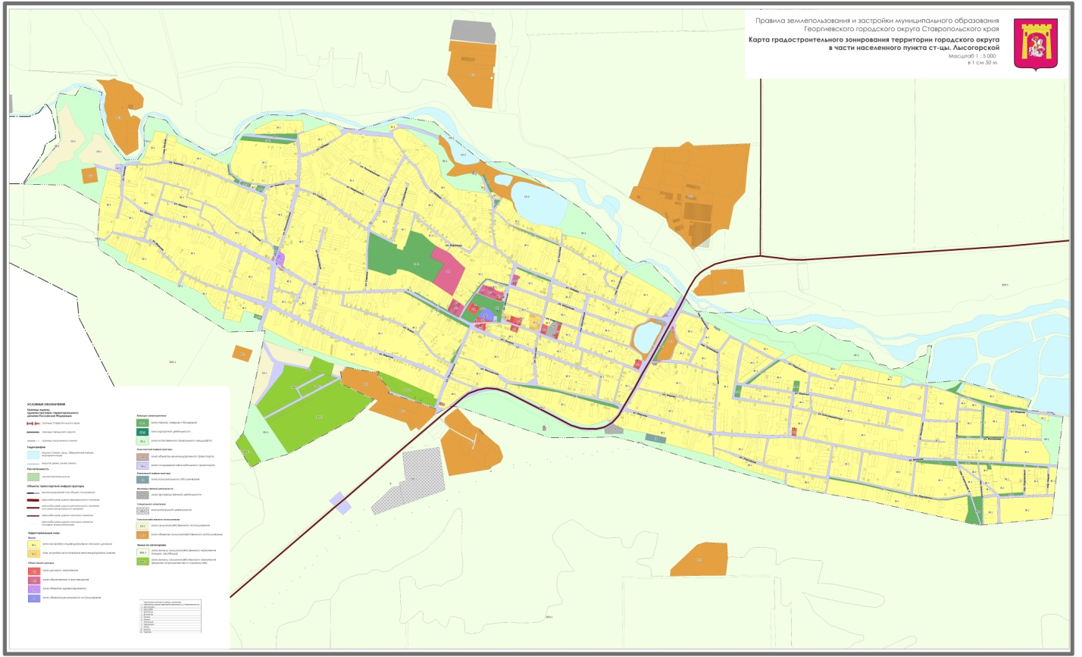
от ____ 2023 г. № _____

Приложение 14

к Правилам землепользования и
застройки Георгиевского городского округа Ставропольского края (в редакции постановления администрации Георгиевского городского округа Ставропольского края
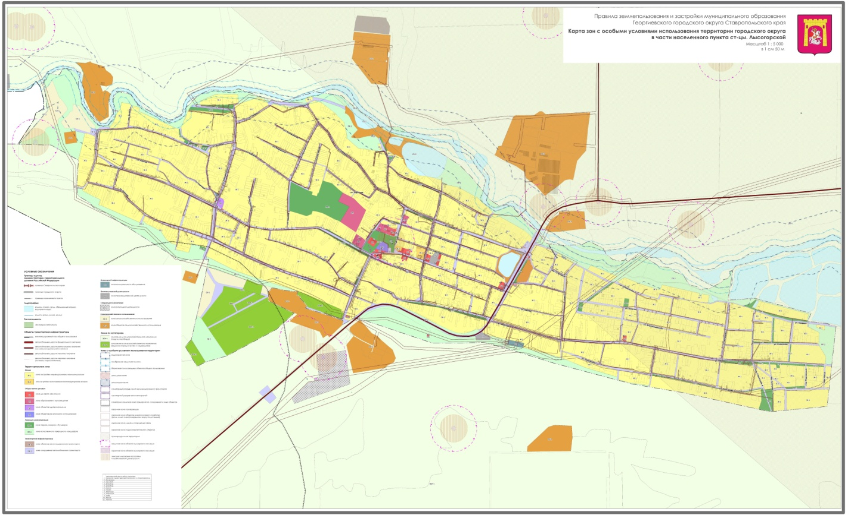
от ____ 2023 г. №
___

Приложение 25

к Правилам землепользования и
застройки Георгиевского городского округа Ставропольского края (в редакции постановления администрации Георгиевского городского округа Ставропольского края
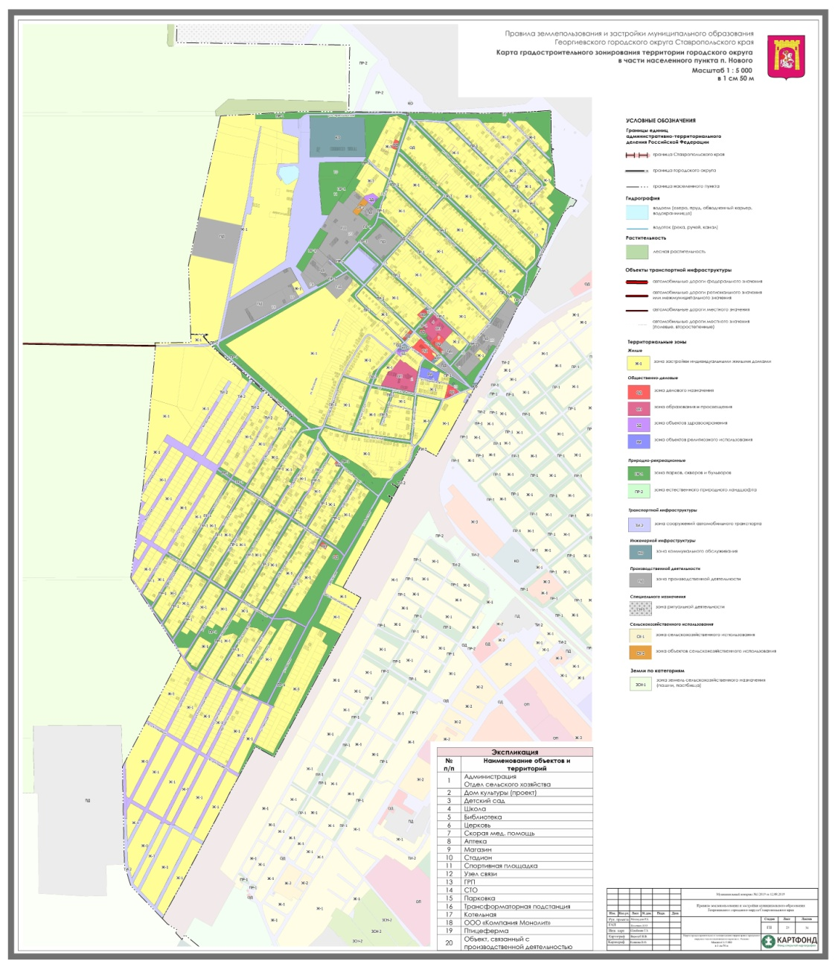
от ____ 2023 г. №

Приложение 26

к Правилам землепользования и
застройки Георгиевского городского округа Ставропольского края (в редакции постановления администрации Георгиевского городского округа Ставропольского края
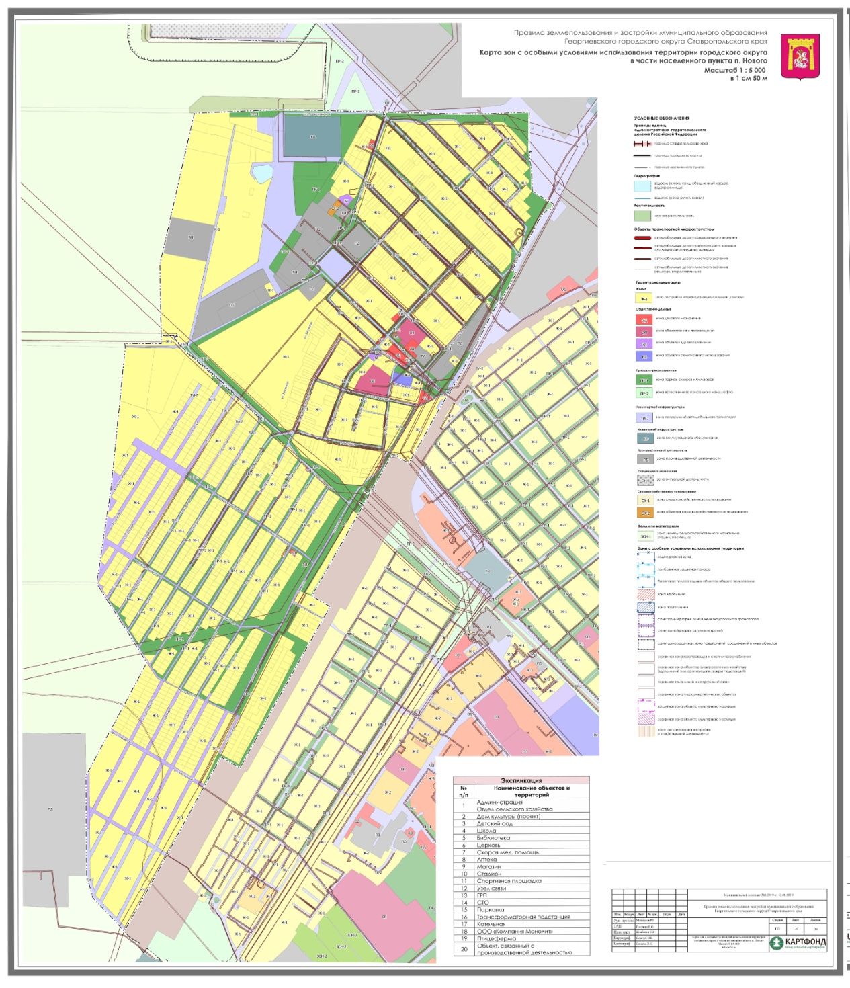
от ____ 2023 г. №

Приложение 29

к Правилам землепользования и
застройки Георгиевского городского округа Ставропольского края (в редакции постановления администрации Георгиевского городского округа Ставропольского края
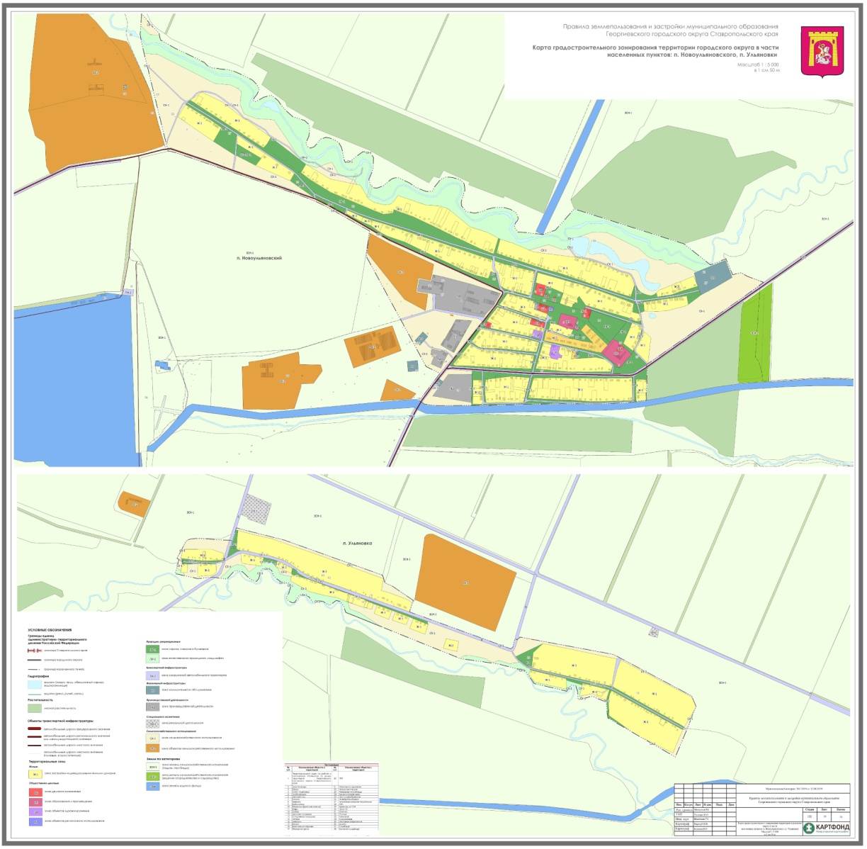
от ____ 2023 г. №

Приложение 30

к Правилам землепользования и
застройки Георгиевского городского округа Ставропольского края (в редакции постановления администрации Георгиевского городского округа Ставропольского края
от ____ 2023 г. №
